附件1
新登录模式介绍
一、企业用户登录
1.企业用户登录时，选择用户名、CA或税控设备登录，以用户名登录为例，输入账号（纳税人识别号）、密码及验证码后，点击“登录”，系统自动校验密码及验证码，若校验成功则进入下一步，若校验失败则予以提示：
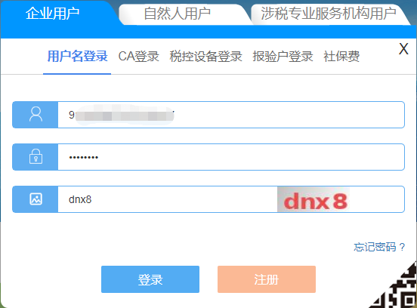
2.企业用户完成登录后，系统弹出办税人员选择界面：
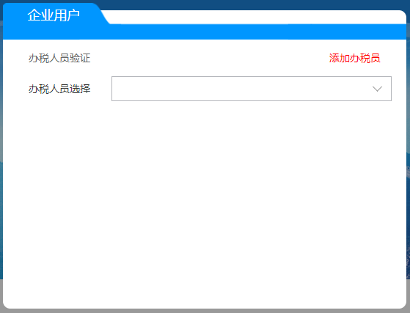
3.办税人员选择本人的身份信息后，进行二次身份验证：
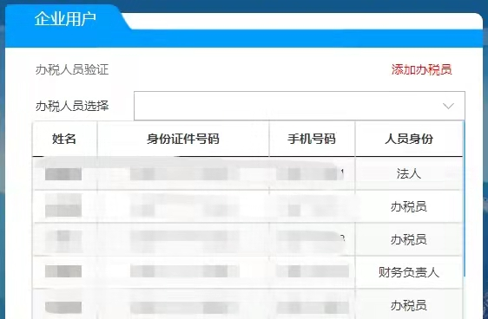
4.二次身份验证支持支付宝实名认证或输入办税员自然人账号密码，选择办税人员后，默认出现实名认证二维码，通过打开支付宝扫描二维码进行实名认证，验证成功后会给予提示，点击“登录”进入电子税务局：
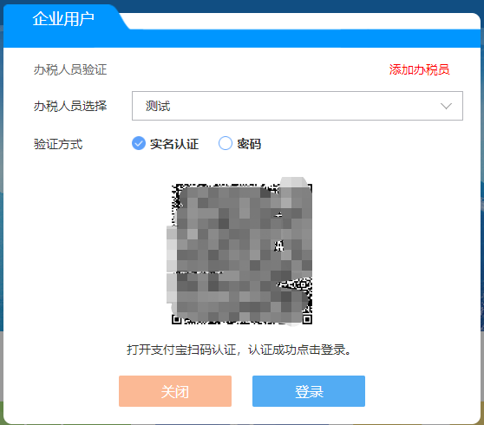
5.用户可选择使用输入自然人账号密码的方式进行登录，系统会自动校验该用户是否已进行过自然人用户注册，若未注册系统会予以提示;若已注册自然人用户，输入密码后点击“登录”，若校验成功则进入电子税务局，若校验失败系统会予以提示：
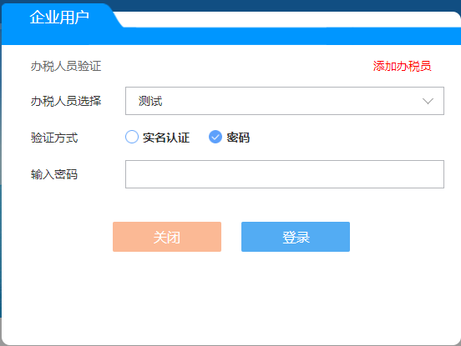
二、涉税专业服务机构用户登录
1.点击首页登录，选择涉税专业服务机构用户，输入纳税人识别号后输入验证码，点击确认进入下一步：
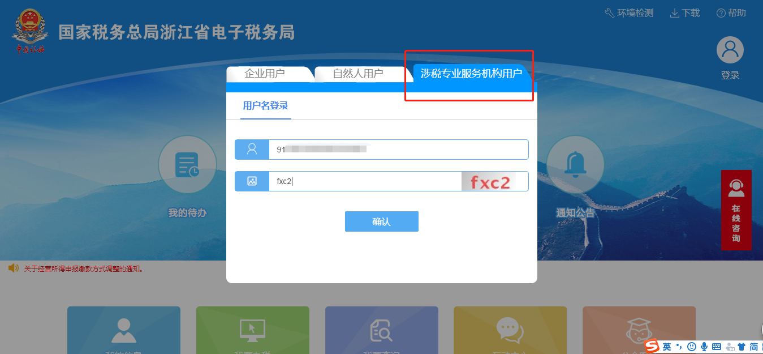
2.选择对应的办税人员进行验证：
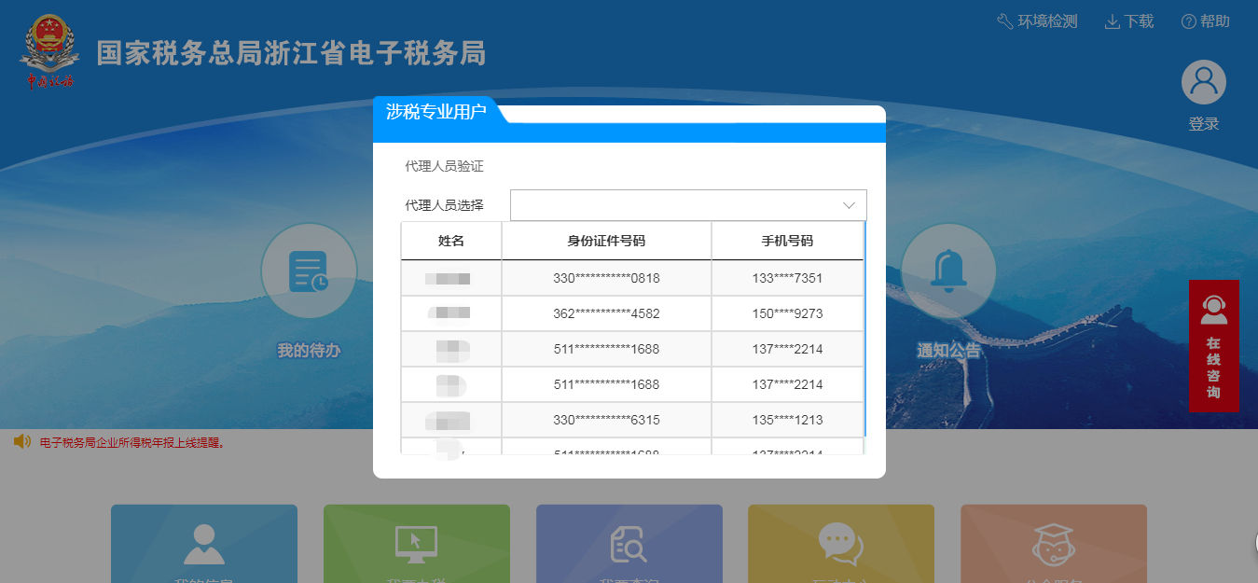
3.办税人员进行支付宝扫码实名认证或者使用自然人密码验证进行登录：
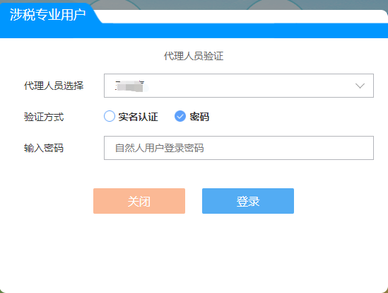
4.办税人员验证通过后，系统会跳出该代理人员所代理的企业信息，办税人员根据实际需要选择企业完成后续代理操作：
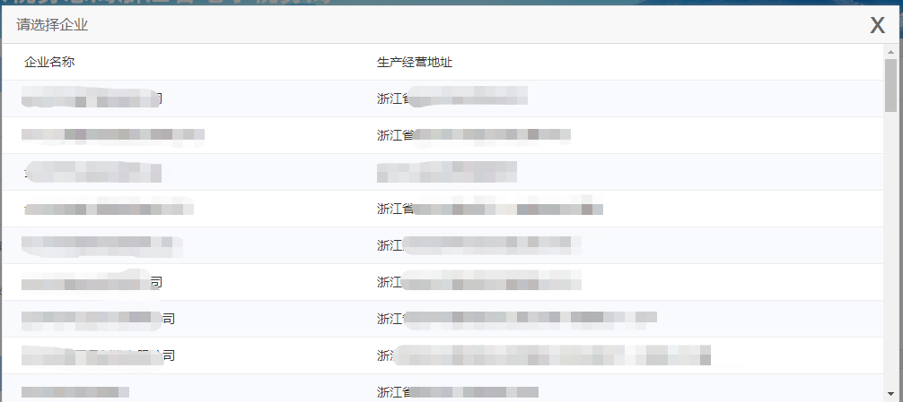

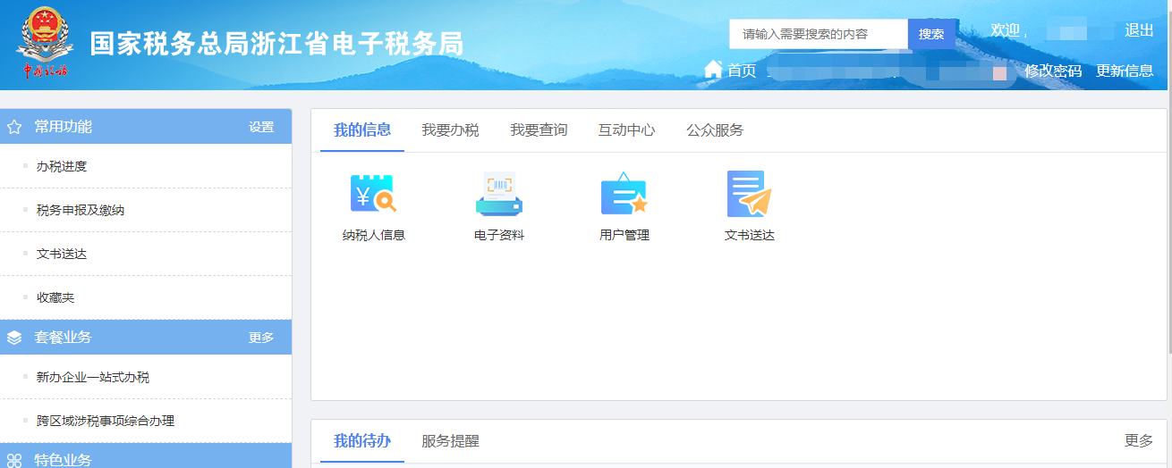
5.若需要切换代理的企业，需点击右上角退出按钮，重新进行登录操作：
